**FLEX HIGH SPORTS BRA**

Functionele flexibiliteit en trendy design

Sport-bh’s zijn onmisbaar, ze beschermen de borsten tijdens fysieke inspanningen, beperken belastende bewegingen en voorkomen zo pijn en beschadiging van het borstweefsel. Afhankelijk van de sporttak en de grootte van de borsten heb je een verschillende mate van support nodig zodat de bh optimale steun verleent.

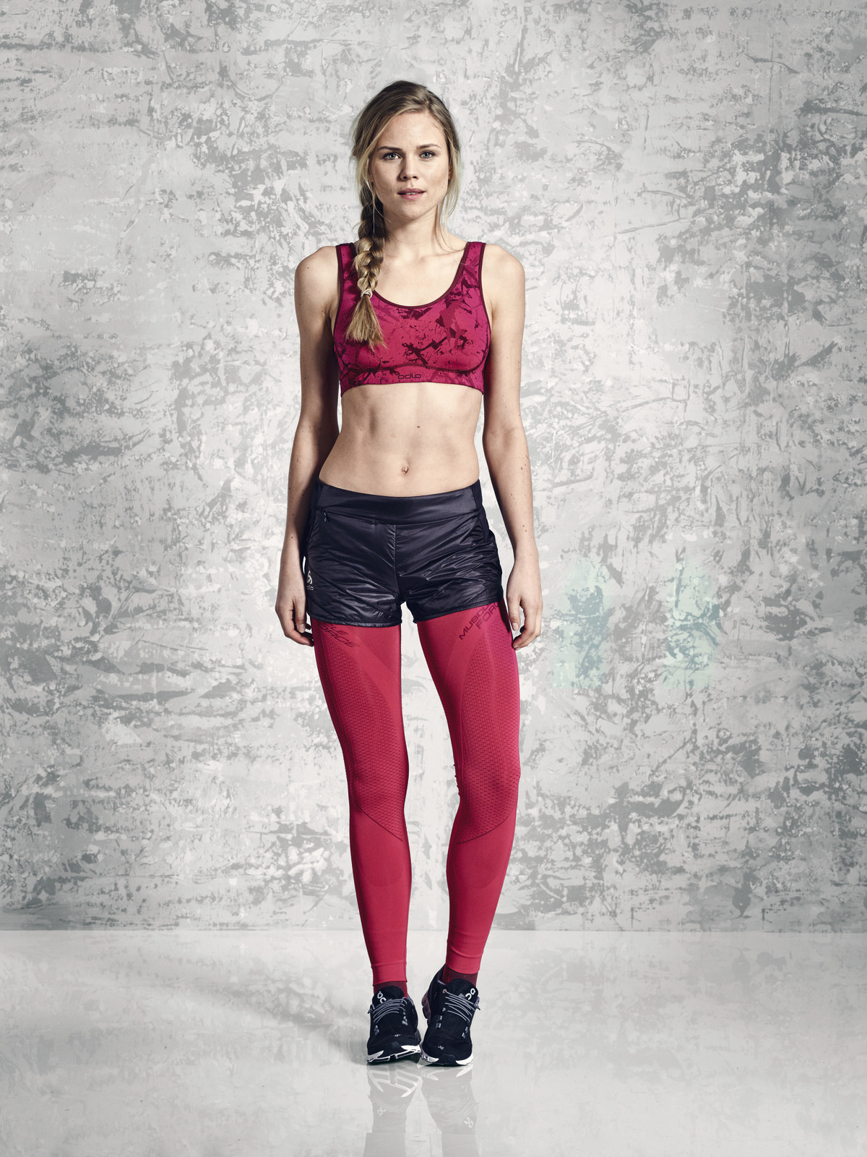Met de **FLEX HIGH Sports Bra** vult Odlo de leemte tussen sport-bh’s die veel steun bieden en eenvoudige sporttops. Het nieuwe High-Support-model is gemaakt van hoogfunctionele materialen en overtuigt vooral door de optimale vochtregulering en de snel drogende rug. De gebruikte innovatieve hybridetechnologie zorgt samen met voorgevormde binnencups voor maximale stevigheid en de extreem elastische buitenkant zorgt voor een goede pasvorm. Zowel de schouderbandjes als de rugsluiting zijn verstelbaar en de open rugkant van de sport-bh maakt dat je hem makkelijk kunt aan- en uittrekken – ‘easy entry’. De FLEX HIGH Sports Bra is de perfecte begeleider voor allerlei sporten waarbij een goede ondersteuning nodig is. Behalve in zwart en wit is de bh ook verkrijgbaar in een all-over print in de kleuren fleur de lotus, algiers blue en sangria.

In de zomercollectie 2016 lanceerden we THE INVISIBLES String en deze winter volgt de slipversie. De superlichte **THE INVISIBLES Panty** is gemaakt van hoogtechnologische stoffen met extra platte, gelaste naden en tijdens het sporten is hij een onzichtbare begeleider, ideaal om onder een strakke maillot te dragen. De slip overtuigt dankzij zijn goede pasvorm, die het figuur accentueert, en het feit dat hij snel droogt en voor optimale ventilatie en vochtregulering zorgt.

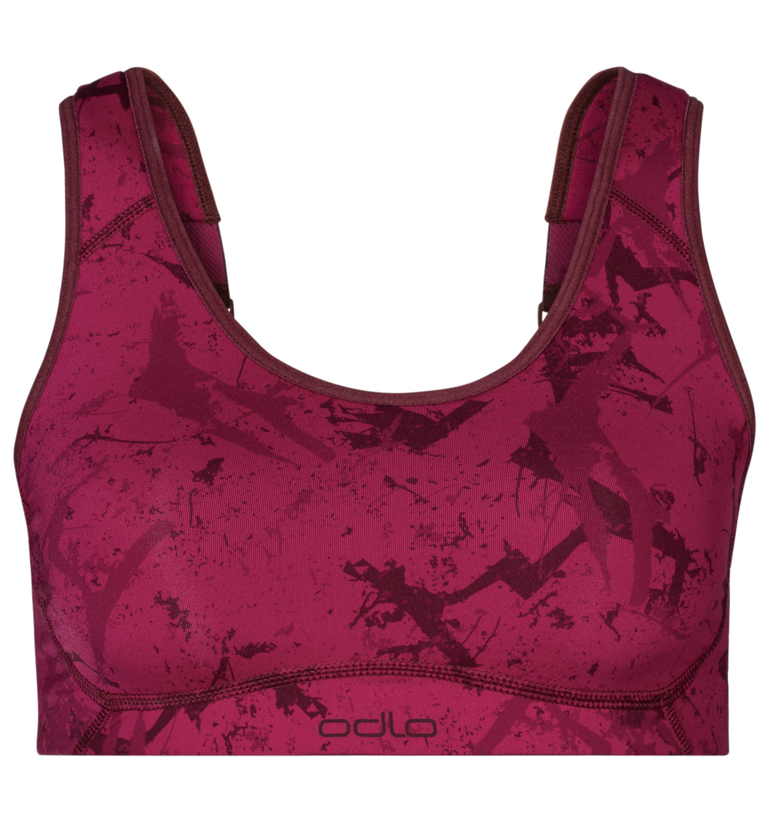 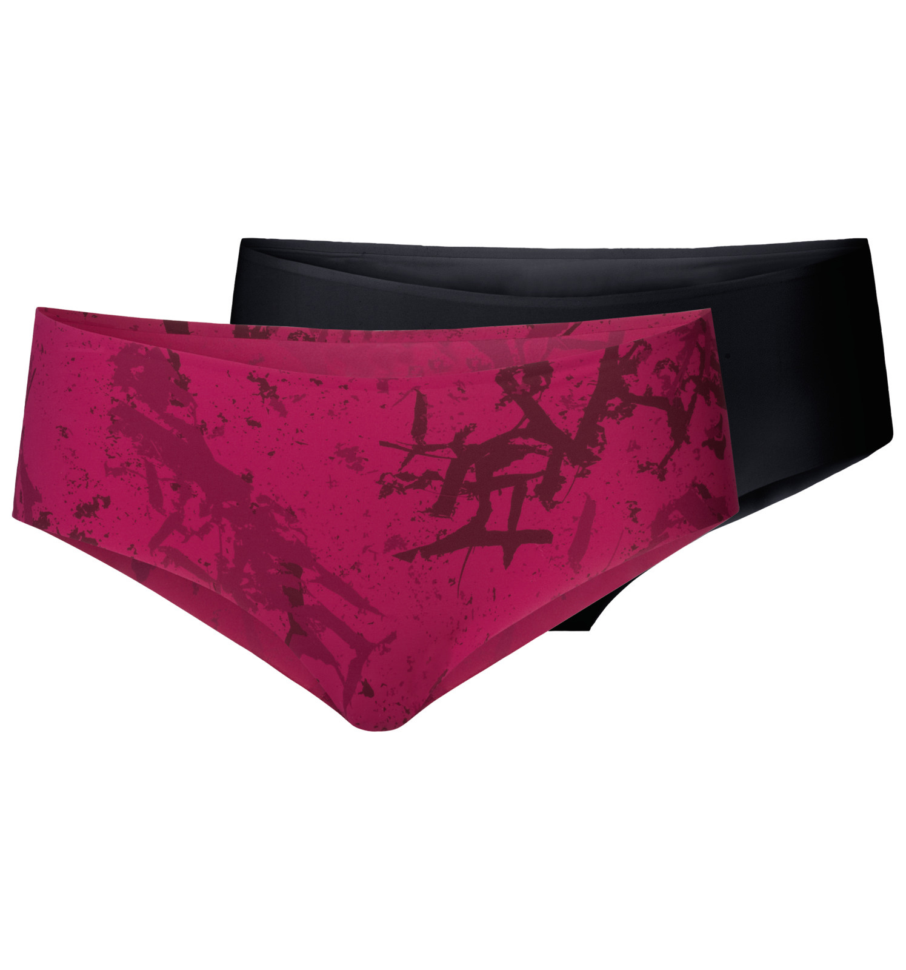

THE INVISIBLES Panty

XS – XL / € 40

FLEX HIGH Sports Bra

XS – XL / € 55

De FLEX HIGH Sports Bra en de THE INVISBILES Panty zijn **vanaf nu** te koop in de winkel en op Odlo.com.

Foto’s, illustraties en afbeeldingen kunnen via Brandweb gedownload worden:

http://odlo.brandweb.ch

Login: Media

Paswoord: Sapporo106